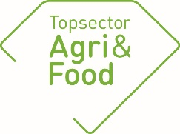

Algemene gegevens
PPS-nummer | TKI AF 16007
Titel | Dunwandige biobased voedselverpakkingen via geavanceerde spuitgiettechnologieen
Thema | Hoogwaardige producten
Uitvoerende kennisinstelling(en) | Wageningen Food & Biobased Research
Projectleider onderzoek (naam en e-mailadres) | Gerald Schennink  gerald.schennink@wur.nl
Penvoerder PPS (namens private partij, naam) | Niels L’Abée  niels@sfa.nl
Contactpersoon overheid | T. Greutink
Adres van de projectwebsite | https://topsectoragrifood.nl/project/dunwandige-biobased-voedselverpakkingen-via-geavanceerde-spuitgiettechnologieen/
Startdatum | 1 januari 2017
Einddatum | 31 maart 2019

Goedkeuring penvoerder/consortium
De eindrapportage dient te worden besproken met de penvoerder/het consortium. De TKI(’s) nemen graag kennis van eventuele opmerkingen over de rapportage.
De penvoerder heeft namens het consortium de eindrapportage | • goedgekeurd  niet goedgekeurd
Eventuele opmerkingen over de eindrapportage: | Hierbij mijn goedkeuring. Helemaal mee eens!

Consortium
Zijn er wijzigingen geweest in het consortium/de project-partners? Zo ja, benoem deze | Ja, oorspronkelijk consortium bestond uit de industriële partijen SFA B.V., TN Plastics B.V. & Arburg B.V. aangevuld met kennisinstelling WFBR  Gedurende de zomer van 2017 heeft TN Plastics B.V. aangegeven uit het project te willen stappen (geen directe projectredenen). Overeen is gekomen dat dit per 31 december 2017 een feit zou zijn. Om dit gat op te vullen is gezocht naar een nieuwe partij met vergelijkbare mogelijkheden/capaciteiten. Uiteindelijk heeft spuitgietbedrijf Hollarts B.V. te Didam in het voorjaar van 2018 aangegeven om aan dit project deel te willen nemen.  Daarnaast was in de organisatie van het project is voor het jaar 2018 een additionele partner voorzien. Hier heeft uiteindelijk materiaalleverancier/materiaalontwikkelaar RB Biobased Institute B.V. te Oosterhout aangegeven deel te willen nemen aan de nieuwe projectorganisatie.

Inhoudelijke samenvatting van het project
Probleemomschrijving | Er is een toenemende vraag naar duurzame en biobased verpakkingen voor voedselproducten. Voedselverpakkingen moeten voldoen aan hoge eisen, en dit geldt zowel voor houdbare producten als voor verse producten. Voorbeelden van belangrijke eisen zijn voedselveiligheid, transparantie en barrière eigenschappen voor de optimale bescherming en bewaring van het verpakte product en last but not least: een minimaal gewicht. Vanwege een relatief hoge viscositeit van de meeste biobased/biodegradadeerbare kunststoffen onder de standaard verwerkingscondities is het spuitgieten van een verpakkingsprodukt met minimale wanddiktes veelal nog een uitdaging.
Doelen van het project | Het doel van dit project is het ontwikkelen van een biobased en dunwandige verpakking voor voedselproducten via (innovatieve) spuitgiettechnologieën.  Meer specifiek wordt er gewerkt aan een 3-tal routes om bovengenoemd doel te realiseren:  - Toepassing/herformulering van biobased materialen in/t.b.v. dunwandige spuitgietproducten  - Introductie van innovatieve spuitgiet technologieën voor de productie van verpakkingen (bijvoorbeeld compressie spuitgieten)  - Introduktie van functionele biobased in-mould labels in biobased verpakkingen t.b.v. extra functionaliteiten.  Specifieke combinaties van genoemde routes hebben bijzondere aandacht omdat deze elkaar op diverse manieren versterken, en de kans op succes significant vergroten.  Het effekt van genoemde innovaties worden gedemonstreerd in een of meerdere (dunwandige) voorbeeldproducten.

Resultaten
Beoogde resultaten uit het projectplan | Beoogde doel van het projekt (realisatie van dunwandige spuitgietartikelen) kunnen op minstens 2 manieren vertaald worden in meetbare resultaten:  - Met de zgn. spiral flow methode kunnen onder spuitgietcondities de vloeicondities van biobased/biodegradeerbare materialen vergeleken worden met die van Polypropyleen (een veel gebruikte kunststof voor dunwandige verpakkingstoepassingen). Een vergelijkbare waarde voor deze eigenschap is een beoogd resultaat.  - Het daadwerkelijk vervaardigen van een aantal dunwandige demoprodukten.
Behaalde resultaten | - M.b.v. de spiral flow methode kon aangetoond worden dat het ontwikkelde materiaalconcept zich kon meten met de verwerkingseigenschappen van gemakkelijk vloeiend Polypropyleen.  - In onderstaande 2 foto’s wordt het resultaat van een tweetal proefspuitingen getoond. Wanddiktes van de produkten varieerden tussen de 0.55 en 0.85 mm.  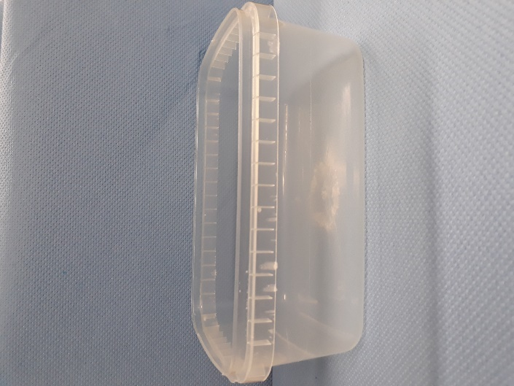  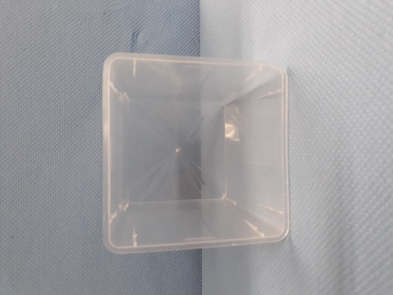  - Voedselveiligheid: D.m.v. het uitvoeren van een aantal migratietesten kon aangetoond worden dat de Overall Migratie uit dit materiaalconcept ruim beneden de door de overheid vastgestelde OML waarde van 10 mg/dm2 ligt.
Geef een toelichting op eventuele wijzigingen t.o.v. het projectplan. | Gedurende een gezamelijk projektoverleg d.d. 4 oktober 2018 is met instemming van alle projektpartners besloten om het onderdeel in-mould labels (= 3e innovatie) uit te ruilen voor additionele aandacht voor ontwikkelde materiaalconcepten t.b.v. niet-transparante materialen. Ook het onderdeel compressie spuitgieten heeft slechts minimale aandacht gehad vanwege het ontbreken van een geschikte machine.

Wat heeft het project opgeleverd voor
Betrokken kennis instellingen  (wetenschappelijk, nieuwe technologie, samenwerking) | Wageningen Food & Biobased Research: basiskennis en inzicht op het gebied van de ontwikkeling van materiaalcomposities van gemakkelijk vloeiende (bio)polyester (gebaseerde) materialen.
Betrokken bedrijven (toepassing van resultaten in de praktijk, en op welke termijn?) | SFA B.V. werkt momenteel aan de ontwikkeling van een product op basis van de hier ontwikkelde technologie  RB Biobased Institute: binnen de Rodenburg Groep wordt gewerkt aan de opschaling van de produktie van de in dit projekt ontwikkelde materiaalconcepten.  Hollarts B.V.: probeert de hier ontwikkelde technologie te implementeren in een van hun huidige produkten  TN Plastics B.V.: geen akties bekend  Arburg B.V.: geen akties bekend
Maatschappij (sociaal, milieu, economie) | Indien de materiaalsamenstelling van een produkt omgezet wordt van fossiel in biobased gaat dit veelal gepaard met een gewichtstoename van ditzelfde produkt. Hierdoor wordt tijdens het transport van deze vervaardigde verpakkingsprodukten in de logistieke keten de CO2 footprint van deze verpakkingsprodukten negatief beinvloed. Door het toepassen van de hier ontwikkelde concepten wordt de mogelijkheid geschapen om het gewicht van een biobased, spuitgietproduct signifikant te reduceren en daardoor de milieubelasting van dit product in de waardeketen verder te reduceren.
Evt. andere stakeholders (spin offs)

Follow-up
Is er sprake van een of meer octrooi-aanvragen (first filings) vanuit deze PPS? | Er is momenteel een patentaanvraag in voorbereiding betreffende het gevonden materiaalconcept.
Komen er vervolg projecten? Zo ja, geef een toelichting (bv. contractonderzoek dat voortkomt uit dit project, aanvullende subsidies die zijn verkregen, nieuwe PPS) | Er is een vervolgaanvraag met nummer LWV 190213 ingediend en goedgekeurd. Op dit moment wordt de laatste hand gelegd aan de bijbehorende overeenkomsten

Opgeleverde producten gedurende de gehele looptijd van de PPS (geef de titels en/of omschrijvingen van de producten / deliverables of een link naar de producten op de projectwebsite of andere openbare websites)
Wetenschappelijke artikelen:

Geen

Externe rapporten:

In de afrondingsfase.

Artikelen in vakbladen:

Bioplastic MAGAZINE [4/17] Vol12 (zie bijlage)

http://www.verpakkingsmanagement.nl/nieuws/innovaties-biobased-spuitgietfoodverpakkingen34712

Inleidingen/posters tijdens workshops, congressen en symposia:

- Demo & lezing ter gelegenheid van 25 jaar ARBURG Nederland in Utrecht incl. posterpresentatie van het TKI projekt (poster zie bijlage)

- Lezing tijdens 6th PLA World Conference d.d. 19 & 20 mei 2020 gepland.

TV/ Radio / Social Media / Krant:

https://www.wur.nl/nl/nieuws/Innovatieve-spuitgiet-voedselverpakkingen-ontwikkeld-1.htm

Overig (Technieken, apparaten, methodes etc.):

https://www.wur.nl/nl/Onderzoek-Resultaten/Onderzoeksprojecten-LNV/Expertisegebieden/kennisonline/Biobased-voedselverpakkingen-via-spuitgiettechnologieen.htm

